建筑碳排放报告书
公共建筑

工程名称 | 新建项目
工程地点 | 辽宁-大连
设计编号 | YB40135
建设单位 | 大连理工大学
设计单位 | 大连理工大学
设 计 人 | 雒童 钟豪杰 邹斯晴
审 核 人 | 雒童 钟豪杰 邹斯晴
审 定 人 | 雒童 钟豪杰 邹斯晴
设计日期 | 2021年12月29日

采用软件 | 建筑碳排放CEEB2022
软件版本 | 20210606
研发单位 | 北京绿建软件股份有限公司
正版授权码 | T17854279065

目录
1 建筑概况 4
2 计算依据 4
3 软件介绍 4
4 气象数据 5
4.1 气象地点 5
4.2 逐日干球温度表 5
4.3 逐月辐照量表 5
4.4 峰值工况 5
5 围护结构 6
6 围护结构概况 6
7 房间类型 6
7.1 房间表 6
7.2 作息时间表 6
8 暖通空调系统 7
8.1 系统类型 7
8.2 制冷系统 7
8.2.1 冷水机组 7
8.2.2 水泵系统 7
8.2.3 运行工况 7
8.2.4 制冷能耗 7
8.3 供暖系统 8
8.3.1 热水锅炉系统 8
8.4 空调风机 8
9 照明 8
10 插座设备 9
11 排风机 9
12 生活热水 9
13 电梯 9
14 光伏发电 10
15 风力发电 10
16 计算结果 10
16.1 建材生产运输碳排放 10
16.2 建筑建造拆除碳排放 10
16.3 碳汇 10
16.4 建筑运行碳排放 11
16.5 全生命周期 12
17 附录 14
17.1 工作日/节假日人员逐时在室率(%) 14
17.2 工作日/节假日照明开关时间表(%) 14
17.3 工作日/节假日设备逐时使用率(%) 14
17.4 工作日/节假日空调系统运行时间表(1:开,0:关) 14

建筑概况
工程名称 | 新建项目
工程地点 | 辽宁-大连
地理位置 | 北纬：39.00° | 东经：121.63°
建筑寿命(年) | 50
建筑面积(m²) | 地上2193 地下0
建筑层数 | 地上3 地下0
建筑高度（m） | 地上13.0 地下0.0
建筑体积(m³) | 9414.30
建筑外表面积(m²) | 3898.31
北向角度 | 90
结构类型
外墙太阳辐射吸收系数 | 0.75
屋顶太阳辐射吸收系数 | 0.75
控温期 | 供冷期:6.14-8.31,供暖期:11.30-2.28

计算依据
1. 《绿色建筑评价标准》(GB/T50378-2019)
2. 《建筑碳排放计算标准》(GB/T 51366-2019)
3. 《民用建筑绿色性能计算标准》(JGJ/T 449-2018)
4. 《公共建筑节能设计标准》(GB50189-2015)
5. 《民用建筑热工设计规范》(GB50176)

软件介绍
本报告内容由建筑碳排放CEEB2022计算并输出，建筑碳排放CEEB以CAD为平台，可与建筑节能模型无缝对接，以国家标准《建筑碳排放计算标准》为主要依据，完整支持建筑全生命周期的碳排放计算，包括建材生产运输、建造拆除、建筑运行和碳汇的计算，以及详细的结果数据分析。

气象数据

气象地点
辽宁-大连, 《建筑节能气象参数标准》

逐日干球温度表
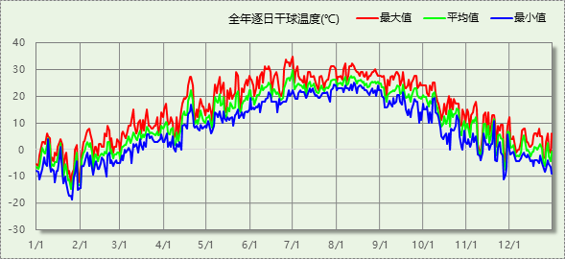

逐月辐照量表
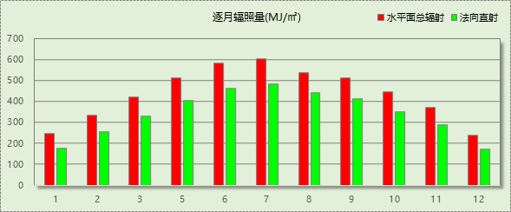

峰值工况
气象数据 | 时刻 | 干球温度(℃) | 湿球温度(℃) | 含湿量(g/kg) | 焓值(kj/kg)
最热 | 06月30日13时 | 35.0 | 19.4 | 8.3 | 56.5
最冷 | 01月25日07时 | -18.9 | -19.4 | 0.5 | -17.8

围护结构

围护结构概况

 |  |  | 设计建筑
体形系数S |  |  | 0.41
屋顶传热系数K [W/(m²·K)] |  |  | 0.83
外墙（包括非透明幕墙）传热系数K [W/(m²·K)] |  |  | 1.35
屋顶透明部分传热系数  K [W/(m²·K)] |  |  | －
屋顶透明部分太阳得热系数 |  |  | －
底面接触室外的架空或外挑楼板传热系数K [W/(m²·K)] |  |  | 1.19
地下车库与供暖房间之间的楼板  K [W/(m2·K)] |  |  | －
非供暖楼梯间与供暖房间之间的隔墙 K [W/(m2·K)] |  |  | －
周边地面热阻R[(m²·K)/W] |  |  | —
地下墙热阻R[(m²·K)/W] |  |  | 0.14
变形缝热阻R[(m²·K)/W] |  |  | －
外窗（包括透明幕墙） | 朝向 | 立面 | 窗墙比 | 传热  系数 | 太阳得热系数
外窗（包括透明幕墙） | 南向 | 南-默认立面 | 0.32 | 3.90 | 0.65
外窗（包括透明幕墙） | 北向 | 北-默认立面 | 0.20 | 3.90 | 0.65
外窗（包括透明幕墙） | 东向 | 东-默认立面 | 0.55 | 3.90 | 0.65
外窗（包括透明幕墙） | 西向 | 西-默认立面 | 0.21 | 3.90 | 0.65

房间类型

房间表
房间类型 | 空调  温度℃ | 供暖  温度℃ | 新风量 | 渗透风  换气次数 | 人员密度 | 照明功率  密度 | 电器设备  功率
办公-普通办公室 | 26 | 20 | 30(m³/h.人) | 0(次/h) | 8(㎡/人) | 9(W/㎡) | 15(W/㎡)

作息时间表
详见附录

暖通空调系统

系统类型
系统编号 | 系统类型 | 供冷  能效比 | 供热  能效比 | 面积(㎡) | 包含的房间
默认 | 双管制风机盘管 | － | － | 2023.84 | 所有房间

制冷系统

冷水机组
名称 | 类型 | 额定耗电量  (kW) | 额定制冷量  (kW) | 额定性能系数  (COP) | 台数
冷水机组 | 水冷-螺杆式冷水机组 | 100 | 500 | 5.00 | 1

水泵系统
类型 | 流量(m3/h) | 扬程(m) | 设计工作效率(%) | 输入功率(kW) | 台数
冷却水泵 | 320 | 25 | 80 | 31.3 | 1
冷冻水泵 | 320 | 30 | 80 | 37.6 | 1

运行工况
负荷率  (%) | 机组制冷量  (kW) | 机组功率  (kW) | 性能系数  (COP) | 冷却水泵功率  (kW) | 冷冻水泵功率  (kW) | 冷却塔功率  (kW)
25 | 125 | 30 | 4.17 | 31.3 | 37.6 | 10
50 | 250 | 55 | 4.55 | 31.3 | 37.6 | 10
75 | 375 | 75 | 5.00 | 31.3 | 37.6 | 10
100 | 500 | 100 | 5.00 | 31.3 | 37.6 | 10

制冷能耗
负荷区间  (%) | 区间负荷  (kWh) | 运行时长(h) | 性能系数  (COP) | 制冷机组  (kWh) | 冷却水泵  (kWh) | 冷冻水泵  (kWh) | 冷却塔  (kWh)
0~25 | 26185 | 320 | 4.17 | 6284 | 10016 | 12032 | 3200
25~50 | 55351 | 349 | 4.55 | 12177 | 10924 | 13122 | 3490
50~75 | 0 | 0 | 5.00 | 0 | 0 | 0 | 0
75~100 | 0 | 0 | 5.00 | 0 | 0 | 0 | 0
>100 | 0 | 0 | － | 0 | 0 | 0 | 0
合计 | 81536 | 669 |  | 18462 | 20940 | 25154 | 6690

类别 | 电耗(kWh) | 碳排放因子(kgCO2/TJ) | 碳排放量(t)
制冷机组 | 18462 | 0.7769 | 717
冷却水泵 | 20940 | 0.7769 | 813
冷冻水泵 | 25154 | 0.7769 | 977
冷冻塔 | 6690 | 0.7769 | 260
合计 |  |  | 2768

供暖系统

热水锅炉系统

热水锅炉
燃料类型 | 容量  (MW) | 台数 | 锅炉  热效率 | 外网热  输送效率 | 锅炉负荷  (kWh) | 碳排放因子(tCO2/TJ) | 碳排放量(t)
烟煤II | 1.00 | 1 | 0.78 | 0.92 | 4845 | 89 | 3405

热水循环泵
类型 | 流量(m3/h) | 扬程(m) | 设计工作效率(%) | 输入功率(kW) | 台数
单速 | 320 | 30 | 80 | 37.6 | 1

热水循环水泵能耗
负荷  率  (%) | 锅炉  负荷  (kW) | 供暖水  泵功率  (kW) | 热水输送  能效比  EHR | 区间  负荷  (kWh) | 区间  时长  (h) | 供暖水  泵电耗  (kWh)
25 | 250 | 37.6 | 0.1504 | 84641 | 519 | 19514
50 | 500 | 37.6 | 0.0752 | 65072 | 211 | 7934
75 | 750 | 37.6 | 0.0501 | 2804 | 5 | 188
100 | 1000 | 37.6 | 0.0376 | 0 | 0 | 0
综合 |  |  |  | 152517 | 735 | 27636

供暖水泵电耗(kWh) | 碳排放因子(kgCO2/kWh) | 碳排放量(t)
27636 | 0.7769 | 1074

空调风机
类别 | 电耗(kWh) | 碳排放因子(kgCO2/kWh) | 碳排放量(t)
独立新排风 | 4933 | 0.7769 | 192
风机盘管 | 560 | 0.7769 | 22
多联机室内机 | 0 | 0.7769 | 0
全空气机组 | 0 | 0.7769 | 0
合计 |  |  | 213

照明
房间类型 | 单位面积电耗  (kWh/㎡) | 房间个数 | 房间合计面积  (㎡) | 合计电耗  (kWh) | 碳排放因子(kgCO2/kWh) | 碳排放量(t)
办公-普通办公室 | 15.12 | 25 | 2169 | 32791 | 0.7769 | 1274
总计 |  |  |  |  |  | 1274

插座设备
房间类型 | 单位面积电耗  (kWh/㎡) | 房间个数 | 房间合计面积  (㎡) | 合计电耗  (kWh) | 碳排放因子(kgCO2/kWh) | 碳排放量(t)
办公-普通办公室 | 35.25 | 25 | 2169 | 76446 | 0.7769 | 2970
总计 |  |  |  |  |  | 2970

排风机
额定功率  (kW) | 台数 | 使用系数 | 运行时间  (h/天) | 年运行天数 | 全年电耗  (kWh) | 碳排放因子(kgCO2/kWh) | 碳排放量(t)
5 | 10 | 0.8 | 5 | 365 | 73000 | 0.7769 | 2836
总计 |  |  |  |  |  |  | 2836
注：此类风机指非空调区域排风机

生活热水
热水温差(℃)：45, 日照辐照量(kJ/㎡.天)：16340，年运行天数：256
分区 | 系统  效率 | 用水  定额  (L·人/d) | 供应  人数 | 年使用  天数 | 所需  能耗  (kWh) | 集热器  面积  (㎡) | 集热器  效率 | 热损失  系数 | 太阳能  供热  (kWh)
办公 | 0.9 | 10 | 100 | 365 | 7120.16 | 100 | 0.45 | 0.15 | 7120.16
总计 |  |  |  |  | 7120 |  |  |  | 7120

类别 | 电耗(kWh) | 碳排放因子(kgCO2/TJ) | 碳排放量(t)
生活热水 | 7120 | 0.7769 | 277
太阳能 | 7120 | 0.7769 | 277
合计 |  |  | 553

电梯
无

光伏发电
日照辐照量(kJ/㎡.天)：16340，年运行天数：365
光伏板面积(㎡) | 单位面积  发电参数 | 光伏系统效率 | 光伏电池性能  衰减修正系数 | 全年供电  (kWh) | 碳排放因子(kgCO2/kWh) | 可减少碳排放量(t)
100 | 0.4 | 0.8 | 0.9 | 47713 | 0.7769 | 1853
总计 |  |  |  |  |  | 1853

风力发电
地形 | 叶片直径(m) | 叶片离地高度(m) | 年可利用  平均风速(m/s) | 转换  效率 | 台数 | 年供电(kWh) | 可减少碳排放量(t)
郊区、厂区 | 54 | 65 | 5 | 0.35 | 1 | 142 | 5
总计 |  |  |  |  |  |  | 5

计算结果

建材生产运输碳排放
类别 | 材料 | 单位 | 用量 | 重量(t) | 碳排放量(kg/㎡)
混凝土 | 普通硅酸盐水泥(市场平均) | t | 210 | 0 | 70
混凝土 | C50混凝土 | m3 | 2000 | 0 | 351
金属材料 | 热轧碳钢钢筋 | t | 250 | 0 | 267
窗 | 塑钢窗 | m2 | 1000 | 0 | 55
合计 |  |  |  |  | 743

建筑建造拆除碳排放
阶段 | 汽油用量(t) | 柴油用量(t) | 用电量(kWh) | 碳排放量(kg/㎡)
建造阶段 | 100 | 0 | 30000 | 144
拆除阶段 | 0 | 0 | 0 | 0
合计 |  |  |  | 144

碳汇
绿植 | 年CO2固定量  (kg/㎡.a) | 面积(㎡) | 年数 | 单位建筑面积  碳固定量(kg/㎡)
大小乔木、灌木、花草密植混种区 | 30 | 200 | 50 | 96
阔叶大乔木 | 22.5 | 200 | 50 | 72
阔叶小乔木、针叶乔木、疏叶乔木 | 15 | 50 | 50 | 12
密植灌木 | 7.5 | 300 | 50 | 36
草花花圃、自然野草、草坪、水生植物 | 0.5 | 800 | 50 | 6
合计 |  |  |  | 222

建筑运行碳排放
电力 | 子类 | 耗电  (kWh/㎡) | 碳排放因子  (kgCO2/kWh) | 碳排放量(t) | 单位面积碳  排放量(kg/㎡)
供冷  (Ec) | 中央冷源 | 421 | 0.7769 | 2768 | 327
供冷  (Ec) | 冷却水泵 | 477 | 0.7769 | 2768 | 371
供冷  (Ec) | 冷冻水泵 | 573 | 0.7769 | 2768 | 445
供冷  (Ec) | 冷却塔 | 153 | 0.7769 | 2768 | 118
供冷  (Ec) | 多联机/单元式空调 | 0 | 0.7769 | 2768 | 0
供冷  (Ec) | 供冷合计 | 1624 | 0.7769 | 2768 | 1262
供暖  (Eh) | 中央热源 | 0 | 0.7769 | 1074 | 0
供暖  (Eh) | 供暖水泵 | 630 | 0.7769 | 1074 | 489
供暖  (Eh) | 多联机/单元式热泵 | 0 | 0.7769 | 1074 | 0
供暖  (Eh) | 供暖合计 | 630 | 0.7769 | 1074 | 489
空调  风机(Ef) | 新排风 | 112 | 0.7769 | 213 | 87
空调  风机(Ef) | 风机盘管 | 13 | 0.7769 | 213 | 10
空调  风机(Ef) | 多联机室内机 | 0 | 0.7769 | 213 | 0
空调  风机(Ef) | 全空气系统 | 0 | 0.7769 | 213 | 0
空调  风机(Ef) | 风机合计 | 125 | 0.7769 | 213 | 97
照明 |  | 747 | 0.7769 | 1274 | 581
插座设备 |  | 1743 | 0.7769 | 2970 | 1354
其他(Eo) | 电梯 | 0 | 0.7769 | 2836 | 0
其他(Eo) | 排风机 | 1664 | 0.7769 | 2836 | 1293
其他(Eo) | 生活热水 | 0 | 0.7769 | 2836 | 0  (扣减了太阳能)
其他(Eo) | 其他合计 | 1664 | 0.7769 | 2836 | 1293
化石燃料 | 子类 | 耗热量(kWh/㎡) | 碳排放因子(tCO2/TJ) | 碳排放量(t) | 单位面积  碳排放量(kg/㎡)
烟煤II |  | 4845 | 89 | 3405 | 1552
可再生 | 子类 | 年供电(kWh/㎡) | 碳排放因子(kgCO2/kWh) | 碳减排量(t) | 单位面积  碳减排量(kg/㎡)
可再生能源(Er) | 太阳能热水(Es) | 162 | 0.7769 | 2135 | 126
可再生能源(Er) | 光伏(Ep) | 1088 | 0.7769 | 2135 | 845
可再生能源(Er) | 风力(Ew) | 3 | 0.7769 | 2135 | 3
可再生能源(Er) | 合计 | 1253 | 0.7769 | 2135 | 974
建筑运行碳排放合计 |  |  |  | 12679 | 5781

全生命周期
类别 | 碳排放量(t) | 年单位面积碳排放量(kg/㎡.a) | 单位面积碳排放量(kg/㎡)
建筑材料生产和运输 | 1630 | 14 | 743
建筑建造和拆除 | 316 | 3 | 144
建筑运行 | 12679 | 116 | 5781
碳汇 | -487 | -4 | -222
合计 | 14138 | 129 | 6446
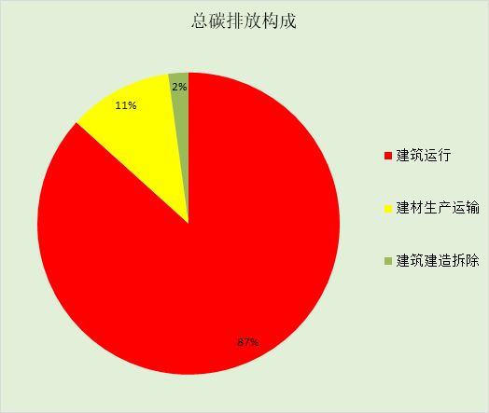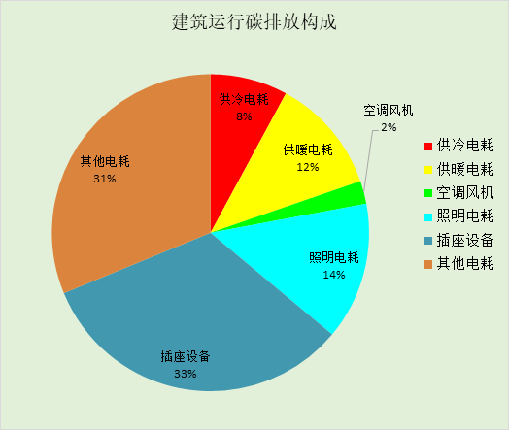

附录

工作日/节假日人员逐时在室率(%)

房间类型 | 1 | 2 | 3 | 4 | 5 | 6 | 7 | 8 | 9 | 10 | 11 | 12 | 13 | 14 | 15 | 16 | 17 | 18 | 19 | 20 | 21 | 22 | 23 | 24
办公-普通办公室 | 0 | 0 | 0 | 0 | 0 | 0 | 10 | 50 | 100 | 100 | 100 | 30 | 100 | 100 | 100 | 100 | 50 | 20 | 10 | 0 | 0 | 0 | 0 | 0
办公-普通办公室 | 0 | 0 | 0 | 0 | 0 | 0 | 0 | 20 | 45 | 0 | 0 | 0 | 0 | 0 | 0 | 0 | 0 | 0 | 0 | 0 | 0 | 0 | 0 | 0

注：上行：工作日；下行：节假日

工作日/节假日照明开关时间表(%)

房间类型 | 1 | 2 | 3 | 4 | 5 | 6 | 7 | 8 | 9 | 10 | 11 | 12 | 13 | 14 | 15 | 16 | 17 | 18 | 19 | 20 | 21 | 22 | 23 | 24
办公-普通办公室 | 10 | 10 | 10 | 10 | 10 | 10 | 10 | 36 | 62 | 56 | 54 | 43 | 53 | 55 | 58 | 67 | 40 | 18 | 10 | 10 | 10 | 10 | 10 | 10
办公-普通办公室 | 0 | 0 | 0 | 0 | 0 | 0 | 0 | 0 | 0 | 0 | 0 | 0 | 0 | 0 | 0 | 0 | 0 | 0 | 0 | 0 | 0 | 0 | 0 | 0

注：上行：工作日；下行：节假日

工作日/节假日设备逐时使用率(%)

房间类型 | 1 | 2 | 3 | 4 | 5 | 6 | 7 | 8 | 9 | 10 | 11 | 12 | 13 | 14 | 15 | 16 | 17 | 18 | 19 | 20 | 21 | 22 | 23 | 24
办公-普通办公室 | 0 | 0 | 0 | 0 | 0 | 0 | 10 | 50 | 100 | 100 | 100 | 100 | 100 | 100 | 100 | 100 | 50 | 20 | 10 | 0 | 0 | 0 | 0 | 0
办公-普通办公室 | 0 | 0 | 0 | 0 | 0 | 0 | 0 | 0 | 0 | 0 | 0 | 0 | 0 | 0 | 0 | 0 | 0 | 0 | 0 | 0 | 0 | 0 | 0 | 0

注：上行：工作日；下行：节假日

工作日/节假日空调系统运行时间表(1:开,0:关)
采暖期：
系统编号 | 1 | 2 | 3 | 4 | 5 | 6 | 7 | 8 | 9 | 10 | 11 | 12 | 13 | 14 | 15 | 16 | 17 | 18 | 19 | 20 | 21 | 22 | 23 | 24
默认 | 0 | 0 | 0 | 0 | 0 | 0 | 1 | 1 | 1 | 1 | 1 | 1 | 1 | 1 | 1 | 1 | 1 | 1 | 0 | 0 | 0 | 0 | 0 | 0
默认 | 0 | 0 | 0 | 0 | 0 | 0 | 0 | 0 | 0 | 0 | 0 | 0 | 0 | 0 | 0 | 0 | 0 | 0 | 0 | 0 | 0 | 0 | 0 | 0
供冷期：

系统编号 | 1 | 2 | 3 | 4 | 5 | 6 | 7 | 8 | 9 | 10 | 11 | 12 | 13 | 14 | 15 | 16 | 17 | 18 | 19 | 20 | 21 | 22 | 23 | 24
默认 | 0 | 0 | 0 | 0 | 0 | 0 | 1 | 1 | 1 | 1 | 1 | 1 | 1 | 1 | 1 | 1 | 1 | 1 | 0 | 0 | 0 | 0 | 0 | 0
默认 | 0 | 0 | 0 | 0 | 0 | 0 | 0 | 0 | 0 | 0 | 0 | 0 | 0 | 0 | 0 | 0 | 0 | 0 | 0 | 0 | 0 | 0 | 0 | 0

注：上行：工作日；下行：节假日

